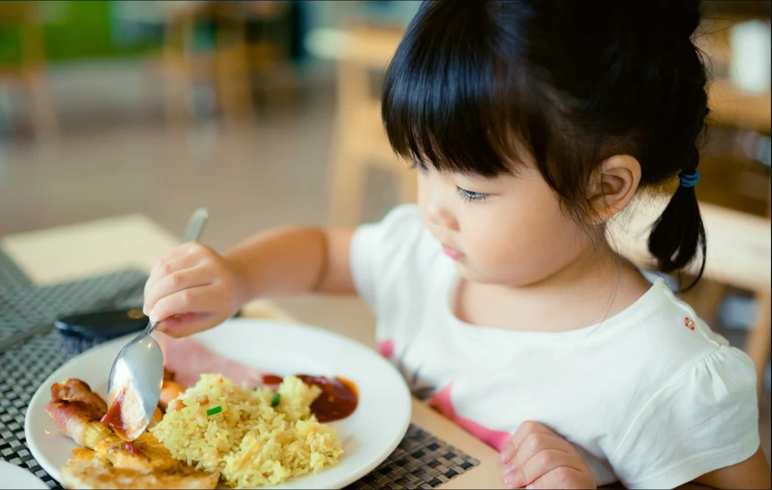

Салауатты өмір салты мен тамақтану гигиенасының негізгі талаптары: азық-түліктердің құрамы, сапасы мен көлемі, тәртібі мен ұйымдастырылуы.
Мектеп жасына дейінгі баланың дұрыс тамақтануының негізгі ережесі, күнделікті азығының құрамы барынша сан алуан болғаны дұрыс. Бала ағзасына пайдалы дәрумендері бар: ет, балық, сүт және сүт өнімдерін, жұмыртқа, жеміс-жидектер мен көкөністер, қант және кондитерлік бұйымдарды, нан, дәнді-дақылдар және т.б. азық-түліктерін күнделікті тамақ үлесіне қосып отырған жағдайда, баланың берік денсаулығын қамтамасыз ете аласыз.
Бала ағзасының әртүрлі инфекцияларға қарсы тұруын: ет, балық, жұмыртқа, сүт, айран, ірімшіктің құрамындағы жоғары сапалы табиғи ақуыздары қамтамасыз етеді. Дұрыс тамақтану – өсіп келе жатқан жас ағзаның денсаулығы мен дұрыс өсуіне жағдай жасап, үнемі әсерін беретін маңызды фактор.Тамақтану ережесін ұйымдастырудың негізі ұсынылған азық-түліктер жиынтығын ұстану болып табылады. Бұл жерде ең маңыздысы – топ ішінде жағымды эмоциялық көңіл-күй мен жақсы орта қалыптастыру. Балалар үстел үстінде ыңғайлы отырып, қажетті ыдыс-аяқтармен қамтамасыз етілуі керек. Балалар тамақтануын ұйымдастырушылар, баланың үйде пайдалы тамақтануымен үйлесімін табуы керек.
Балабақшада басты назар ас мәзірінің дұрыс құрылуы мен тамақ дайындау технологиясына аударылады. Тамақ әзірлеу ережелерін сақтап, ас мәзірін қадағалау жұмыстары бас медбикеге жүктеледі және ол балалардың дұрыс тамақтануын қадағалап отырады.
Балабақшадағы балалардың тамақтану үдерісін қадағалау жұмыстарындағы медбикенің міндеттері:
-жеткізілген азық-түліктердің сапасын бақылау;
-сақтау мерзімінің талаптарын орындау;
-ас мәзірін құрамы, тағамдардың мөлшерін қадағалау;
-тағам дайындау технологиясы ережелерінің сақталуы;
-балалардың физиологиялық ерекшеліктеріне байланысты құрылатын ас мәзірінің сапасын қадағалау болып табылады.
Бас медбике балабақшадағы ас әзірлейтін бөлімнің санитарлық тазалығы мен
қызметкерлердің жеке басының гигиенасын ұстауын күнделікті тексеріп, топтағы балаларға тамақтардың жеткізілуін қадағалайды. Жеткізілген азық-түліктердің сапасы мен сақталу мерзімі, шарты, пайдалану уақытының бақылау жұмыстары күнделікті жүргізіледі. Мектепке дейінгі ұйымдарға жеткізілетін тамақ өнімдері мемелекеттік стандарттардың талаптарына сәйкес тексеріледі. Тез бұзылатын өнімдердің сапа куәлігінде: сұрыпы мен санаты, пайдалану мерзімі, зертханалық мәліметтері, сақтау мерзімі көрсетілуі керек. Балалар ас мәзірінің қажетті мазмұны – тамақ үлесінің химиялық құрамының мөлшелеріне байланысты жасалады.
Мектеп жасына дейінгі балаларды күніне төрт мезгіл тамақтандыру қажет. Негізгі тамақтанудың арасы 3,5-4 сағат болғаны дұрыс. Қосымша жеңіл-желпі тіс басарлар беріледі. Күннің бірінші жартысында бала ағзасына пайдалы дәрумендермен байытылған және ақуыз бен майға қаныққан тағамдарды беру ұсынылса, кешкі асқа: тез қортылатын жеміс-жидектер мен көкөністер, балық, сүт өнімдерін дайындап беруге кеңес беріледі.
Балалар – тағамының тәуліктік үлесінің көп мөлшерін мектепке дейінгі
ұйымдар беретінін ескере отырып, тамақтануды ұйымдастырушылар, балаға күш беретін құнарлы тағамдармен қамтамасыз етулері керек.Тағамдар, міндетті түрде, ас құрамын мен мөлшері көрсетілген технологиялық картадағы нұсқаулықтар бойынша әзірленуі керек. Ас мәзіріндегі тағамдар мен аспаздық өнімдер тізімі күн ішінде, келесі 2-3 күнде қайталанбауы керек. Күнделікті тамақтану тәртібінің тізіміне енетін өнімдер: ет, сүт, сары және өсімдік майы,бидай наны немесе қара бидай наны, қант және көкеністер. Балық, жұмыртқа, ірімшік, сүзбе, құс етін 2-7 күнде 1 рет. Түскі астың құрамы: салат, бірінші, екінші тағамдары (негізінен ет, балық, құс еті қосылған ыстық тағамдар) және үшіншіге (жеміс қайнатпасы, кисель, шай). Көкеністердің (қияр, қызанақ, орамжапырақ,сәбіз, қызылша, аскөк) қайнатылған, шикі түрлерінен жеңіл салаттар дайындау. Бесін астың мәзіріне сусындар кіреді (сүт, сүт қышқылы өнімдері, кисель, шырын) майсыз тоқаштар мен кондитерлік өнімдер. Кешкі астың құрамы: көкеністер мен сүзбеден тағамдар, ботқалар; Екінші кешкі ас ретінде: кремсіз тоқаштар мен кондитерлік өнімдерді, жеміс-жидектер, сүт қышқылы өнімдерін беруге болады.
Мектепке дейінгі ұйымдарының ас ішетін бөлмелерінде күнделікті ас мәзірінің бекітілген үлгісі ілулі тұруы керек.
Гиповитаминоздың алдын алу және ерекше емес иммунитетті арттыру мақсатында салқындатылған сусындарды (компот, кисель) жасанды «С» витаминімен витаминдеуді жүргізеді. Дәрумендендіру ас әзірлейтін бөлмеде, бас медбике, емдәм медбикесінің және т.б. медициналық қызметкерлерінің, арнайы осы мақсатқа тағайындалған, қадағалауымен іске асырылады. Дәрумендендірілген тағамдарды қайта жылытуға кеңес бермейміз,өйткені тағамдар, құрамындағы аскорбин қышқылын жоғалтады. Қайнатпа сусындарын дәрумендендіргенде температура +15°С-ден аспауы керек, кисельге аскорбин қышқылы +30 – 35°С температураға дейін мұздатылған жағдайда ғана қосылады. «С» дәруменінің тәуліктік мөлшері: бөбекжайдағы балаларға – 50 миллиграмм, мектепке дейінгі жастағы балаларға – 60 мг. Балабақшада тәуліктік орташа қажеттіліктің 35 % есебінен жүргізіледі.
Мектепке дейінгі ұйымдағы балалар тағамының сапасы жоғары болып, қатаң қадағалануы керек. Азық-түлік өнімдерін жеткізушілерге қойылатын талаптар: санитарлық-эпидемиологиялық куәліктері, жануарлар етін бақылайтын ветеринарлық қызметтердің анықтамалары, азық-түліктердің сақтау талаптары мен қауіпсіздігін қамтамасыз ететін арнайы инфра құрылысы бар, жеткізу талаптары мен мерзімін дұрыс орындауы керек. Тағам өнімдері мен сатылым шикізаттарын қабылдау кезінде, тиісті құжаттары (өңдірушінің ветеринарлық-санитарлық сараптамасы, сонымен қатар тиісті сертификат) болуы керек. Өнімнің сапасы мен қауіпсіздігі жайлы құжаттары, көпшілік тамақтану ұйымдарында сақталады. Тағам өнімдерін тасымалдау үшін арнайы санитарлақ-эпидемиологиялық сараптамасы бар автокөліктерді пайдаланады. Тасымалдаушы – Қазақстан Республикасының заңнамасына сәйкес, арнайы киім киіп, медициналық тексерістен өтілуі керек.
Балалардың денсаулығын олардың үйлесімді өсуі, дене және жүйкелік-психикалық дамуын, ішкі ортаның жұқпалары мен басқа жағымсыз факторларының әрекеттеріне тұрақтылықта қажетті болатын, тиімді тамақтанусыз қамтамасыз ету мүмкін емес. Сонымен бірге, дұрыс ұйымдастырылған тамақтану балалаларда мәдени-гигеналық дағдыларды, пайдалы әдеттерді, тиімді тағамдық тәртіп деп аталатын, мәдени тамақтану негізін қалайды. Дұрыс тамақтану Сіздің балаңыздың дамуында баланың өсуіне, оның ақыл-ойы және дене дамуында маңызды рөл атқарады.

Жаз-күз айының екі апталық шамалы ас мәзірі

